报名表

|  |  |  |  |  |
| --- | --- | --- | --- | --- |
| 姓名 | 专业年级 | 单片机/嵌入式（2选1） | 联系电话 | QQ |
|  |  |  |  |  |

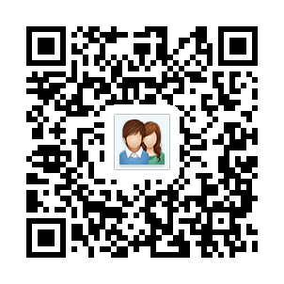

大赛QQ群（282576279）